Dokumentation

1. Beschreibung Programm
2. Diagramme

2.1 Use-Case Diagramm

2.2 Sequenz Diagramm

2.3 Klassen Diagramm

1. Code / GitHub
2. Testing

# 1. Beschreibung Programm

Das Konsolenprogramm Gira wird erweitert. In GiraV2 kann der Nutzer nun Tickets in einem Grafischen User-Interface verwalten. Nutzer, Tickets und weiteres werden in Dateien gespeichert, nicht wie in GiraV1, wo man alles bei jedem Programmstart wieder erstellen muss. Zudem sollten alle Pfade für Log, sowie Ticket & User Dateien in einer Config-Datei gespeichert werden.

### Beschreibung GiraV1

Gira ist ein Konsolenprogramm, welches in der Sprache Java geschrieben wurde. Mit Gira kann man Tickets erstellen, zuweisen, lösen und weiteres.

Das Ziel von Gira ist es, die Arbeitszuweisung zu erleichtern. Wenn ein Projektmanager jemandem ein Projekt zuweisen will, erstellt er ein Ticket und kann den Mitarbeiter als Bearbeiter angeben. Jeder Mitarbeiter braucht einen Employee-Account. Admin Accounts sind lediglich für die Accountverwaltung zu nutzen, man kann mit ihnen keine Tickets erstellen, ändern und anschauen.

Die Testdaten für den Admin-Account sind Username => admin und Passwort => root.

Beim Programmstart existiert nur ein Admin Account, daher muss man zuerst einen Employee Account erstellen. Erst danach kann man Tickets nutzen.

# 2. Diagramme

## 2.1 Use-Case Diagramm

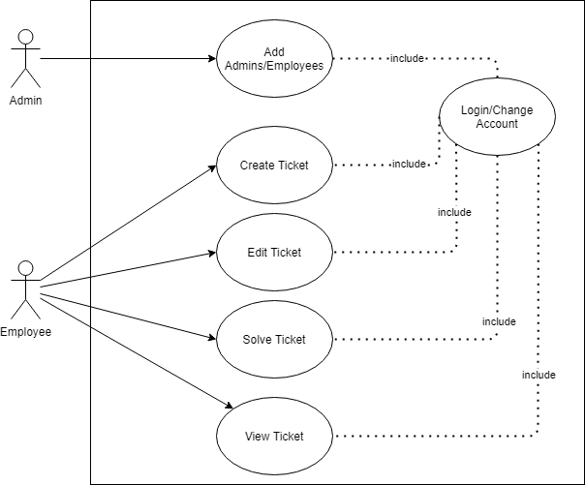

## 2.2 Sequenz Diagramm

## 

## 2.3 Klassen Diagramm

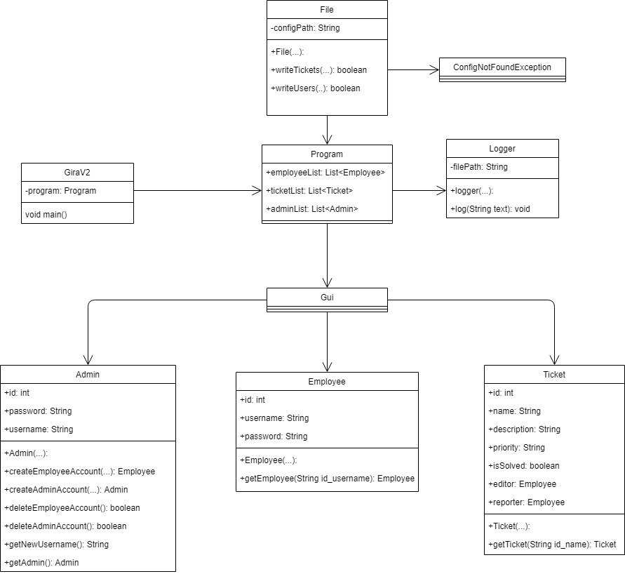

# 3. Code / GitHub

Github Link: <https://github.com/speyck/GiraV2/>

# 4. Testfälle

## Ziel des Tests

## Art des Tests

## Testvorgehen

## Testprotokoll

## Verwendete Hilfsmittel

## Anforderung an das Testobjekt

## Abbruchkriterien

## Dokumentation der Testresultate

## Durchführung

## Aufbau der Testfälle

#### Titel

1. Eingabe:
2. Erwartete Ausgabe:
3. Ausgabe:
4. Analyse:

<Bild>

## Testfälle